环境：
Linux CentOS 2.6.32
postgresql9.4

1、查询现有服务器是否已安装PostgreSQL
rpm -aq| grep postgres

备注：如果没有安装过跳过此步骤
2、配置完yum库之后卸载之前安装的Postgresql：
yum erase postgresql*
- 1
为了避免有遗留，可以多删除几遍，直到有如下提示：
已加载插件：fastestmirror, langpacks
参数 postgresql 没有匹配
不删除任何软件包
删除所有数据：
rm -rf /var/lib/pgsql

3、下载安装包。有两种方法。我用的是第二种。
(1)安装方法：
yum localinstall https://download.postgresql.org/pub/repos/yum/9.5/redhat/rhel-7-x86_64/pgdg-centos95-9.5-2.noarch.rpm

(2)安装方法：
首先屏蔽centos系统上yum源的postgresql自动升级
在[base]和[updates]下添加exclude=postgresql*。如图:
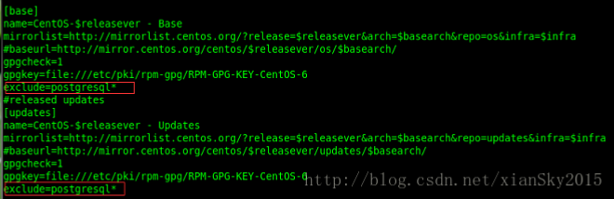
两种方法安装完查看结果
查看安装结果
rpm -aq| grep postgres
如下：
[root@localhost dbuser]# rpm -aq| grep postgres
postgresql95-contrib-9.5.10-5PGDG.rhel6.x86_64
postgresql95-9.5.10-5PGDG.rhel6.x86_64
postgresql95-libs-9.5.10-5PGDG.rhel6.x86_64
postgresql95-server-9.5.10-5PGDG.rhel6.x86_64

4、进行如下操作：
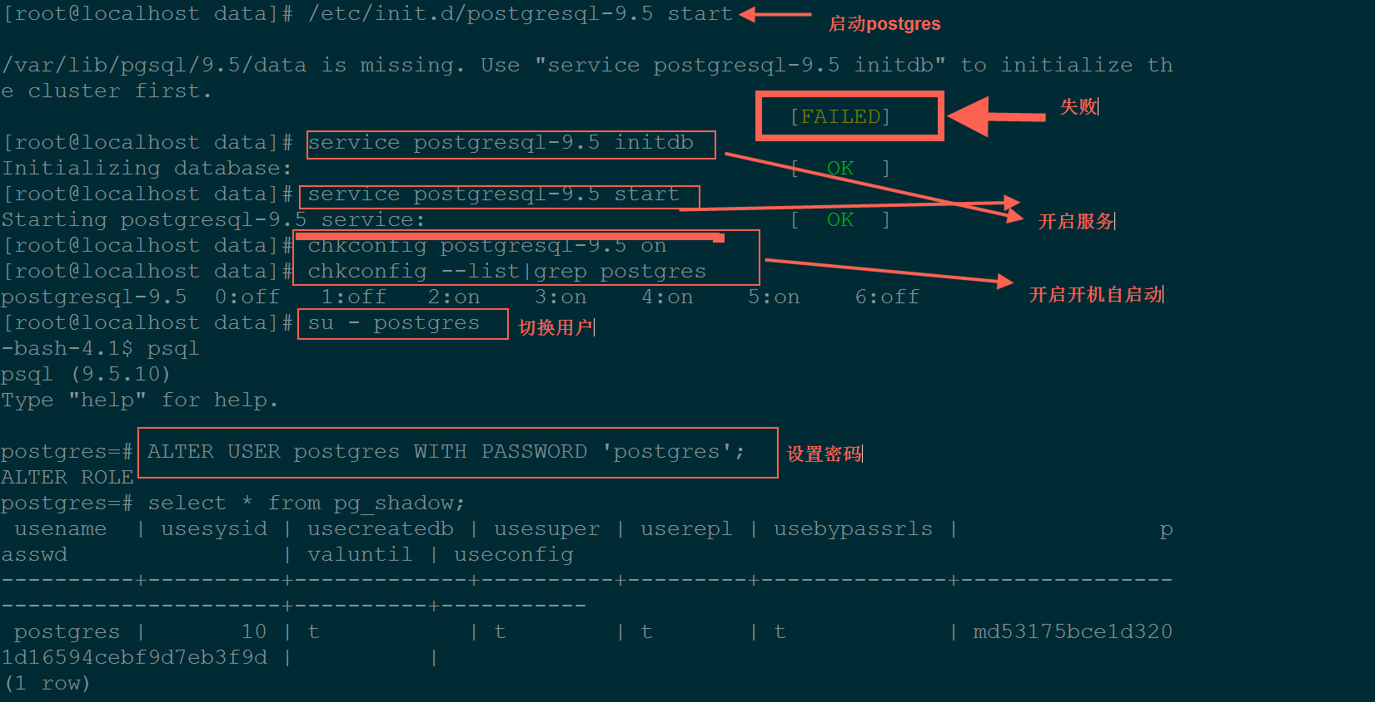
对比没有说明原图
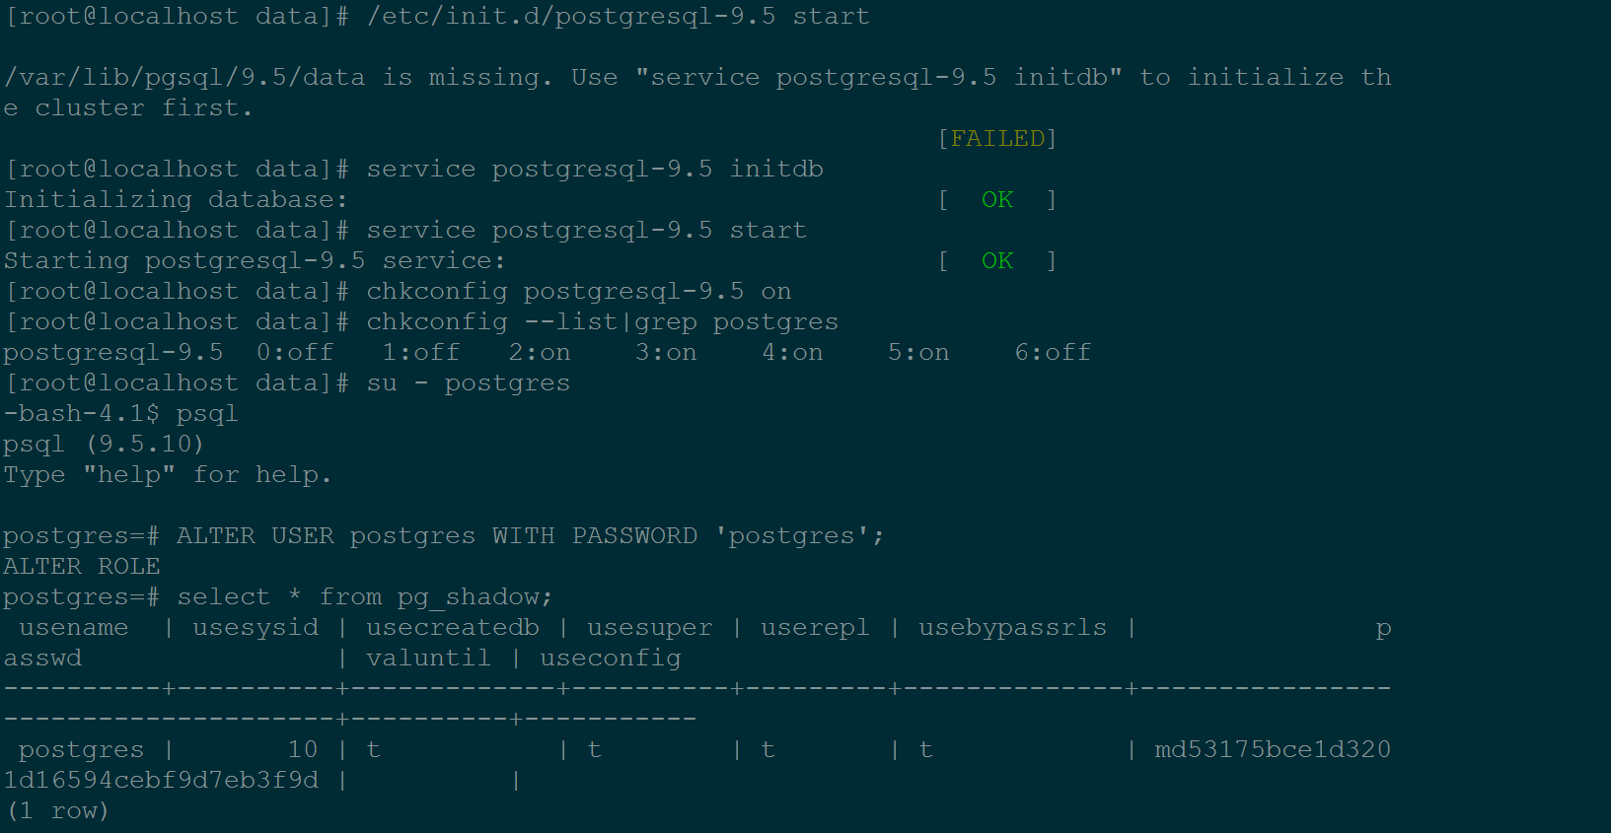

借鉴的文章：
4. 初始化PostgreSQL 数据库
PostgreSQL 服务初次启动的时候会提示初始化。
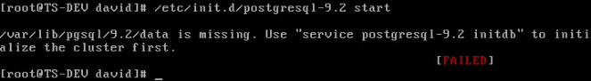
初始化数据库
# service postgresql-9.2 initdb

5. 启动服务
# service postgresql-9.2 start
6. 把PostgreSQL 服务加入到启动列表
# chkconfig postgresql-9.2 on
# chkconfig --list|grep postgres
7. 修改PostgreSQL 数据库用户postgres的密码(注意不是linux系统帐号)
PostgreSQL 数据库默认会创建一个postgres的数据库用户作为数据库的管理员，默认密码为空，我们需要修改为指定的
密码，这里设定为’postgres’。
# su - postgres
$ psql
# ALTER USER postgres WITH PASSWORD 'postgres';
# select * from pg_shadow ;
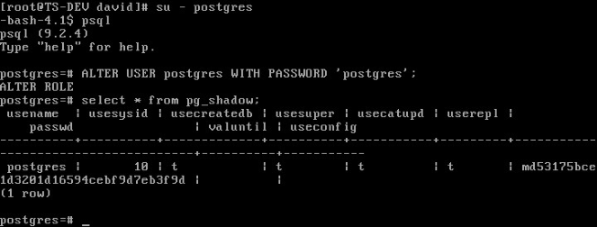
8. 测试数据库
8.1 创建测试数据库
# create database david;
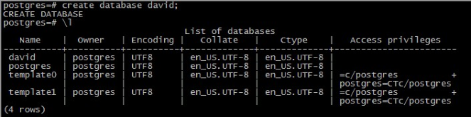
8.2 切换到david 数据库
# \c david
8.3 创建测试表
david=# create table test (id integer, name text);
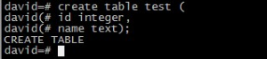
8.4 插入测试数据
david=# insert into test values (1,'david');
INSERT 0 1
david=#
8.5 选择数据
david=# select * from test ;
id | name
----+-------
1 | david
(1 row)
david=#
测试完成，RPM包安装成功。
9. 修改linux 系统用户postgres 的密码
PostgreSQL 数据库默认会创建一个linux 系统用户postgres，通过passwd 命令设置系统用户的密码为post123。
# passwd postgres
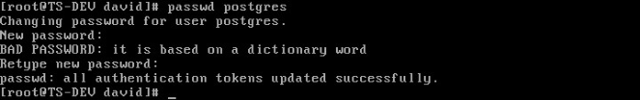
10. 修改PostgresSQL 数据库配置实现远程访问
10.1 修改postgresql.conf 文件
# vi /var/lib/pgsql/9.2/data/postgresql.conf
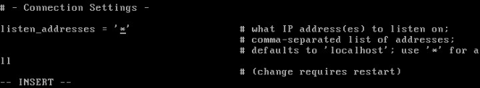
如果想让PostgreSQL 监听整个网络的话，将listen_addresses 前的#去掉，并将 listen_addresses = 'localhost' 改
成 listen_addresses = '*'
10.2 修改客户端认证配置文件pg_hba.conf
将需要远程访问数据库的IP地址或地址段加入该文件。
# vi /var/lib/pgsql/9.2/data/pg_hba.conf
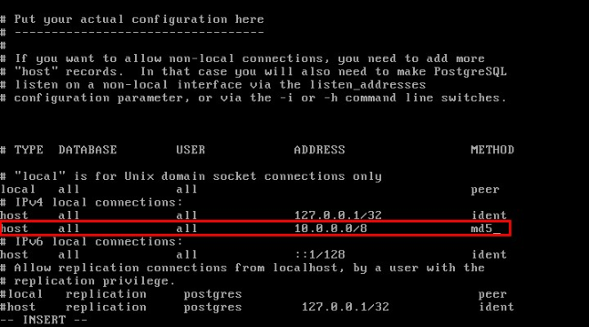
11. 重启服务以使设置生效
# service postgresql-9.2 restart

